

YTC6430工频输电线路参数测试仪

用户操作手册

尊敬的顾客
感谢您购买本公司YTC6430工频输电线路参数测试仪。在您初次使用该仪器前，请您详细地阅读本使用说明书，将可帮助您熟练地使用本仪器。

我们的宗旨是不断地改进和完善公司的产品，因此您所使用的仪器可能与使用说明书有少许的差别。如果有改动的话，我们会用附页方式告知，敬请谅解！您有不清楚之处，请与公司售后服务部联络，我们定会满足您的要求。



由于输入输出端子、测试柱等均有可能带电压，您在插拔测试线、电源插座时，会产生电火花，小心电击，避免触电危险，注意人身安全！

- 慎重保证
本公司生产的产品，在发货之日起三个月内，如产品出现缺陷，实行包换。三年（包括三年）内如产品出现缺陷，实行免费维修。三年以上如产品出现缺陷，实行有偿终身维修。
- 安全要求
请阅读下列安全注意事项，以免人身伤害，并防止本产品或与其相连接的任何其它产品受到损坏。为了避免可能发生的危险，本产品只可在规定的范围内使用。
只有合格的技术人员才可执行维修。
—防止火灾或人身伤害
使用适当的电源线。只可使用本产品专用、并且符合本产品规格的电源线。
正确地连接和断开。当测试导线与带电端子连接时，请勿随意连接或断开测试导线。
产品接地。本产品除通过电源线接地导线接地外，产品外壳的接地柱必须接地。为了防止电击，接地导体必须与地面相连。在与本产品输入或输出终端连接前，应确保本产品已正确接地。
注意所有终端的额定值。为了防止火灾或电击危险，请注意本产品的所有额定值和标记。在对本产品进行连接之前，请阅读本产品使用说明书，以便进一步了解有关额定值的信息。

请勿在无仪器盖板时操作。如盖板或面板已卸下，请勿操作本产品。
使用适当的保险丝。只可使用符合本产品规定类型和额定值的保险丝。
避免接触裸露电路和带电金属。产品有电时，请勿触摸裸露的接点和部位。
在有可疑的故障时，请勿操作。如怀疑本产品有损坏，请本公司维修人员进行检查，切勿继续操作。
请勿在潮湿环境下操作。
请勿在易爆环境中操作。
保持产品表面清洁和干燥。

－安全术语

警告：警告字句指出可能造成人身伤亡的状况或做法。

小心：小心字句指出可能造成本产品或其它财产损坏的状况或做法。

目录
一、产品概述 6

二、仪器特点 6

三、技术指标 7

四、仪器外观 7

六、操作步骤 11

七、仪器成套性 15

一、产品概述
在传统的输电线路工频参数测试中，采用三相自耦变和大容量隔离变压器提供测试电源，通过电力计量用的CT和PT作电信号变换，最后用指针式的高精度电压表、电流表、功率表测量各个电参数，最后计算得到输电线路工频参数测试结果。使整套试验设备体积大，重量大，需要吊车配合工作，十分不利于现场测量。
本仪器能够准确测量各种高压输电线线路(架空、电缆、架空电缆混合、同杆多回架设的工频参数（正序电容、正序阻抗、零序电容、零序阻抗、互感和耦合电容等）。
本仪器完全满足《110千伏及以上送变电基本建设工程启动验收规程》、DL/T559-94《220-500kV电网继电保护装置运行整定规程》、《GB50150-2006》的规定要求。

二、仪器特点
（1）准确测量线路的正序电容、零序电容、正序阻抗、零序阻抗等参数。
（2）准确测量线路间的互感电抗和耦合电容测量；
（3）仪器以高速单片机为内核，实现测试、仪表、计算模型一体化。
（4）仪器采用320×240大屏幕点阵液晶显示，美国进口旋转鼠标操作，嵌入式汉字微型打印机打印结果，操作十分简便；
（5）仪器测试过程快捷，并打印测量结果。
（6）试验时间缩短，工作量大大减少，30分钟内可完成传统方法两个小时的工作量；

三、技术指标
仪器工作电源 | AC 220V ± 10% ，1A ，50Hz
仪器信号电源 | 信号电压 ，三相，AC 0 ～ 300V ，50Hz(由选配的三相调压器提供)
仪器信号电源 | 信号电流 ，三相，AC 0 ～ 40A（有效值）(由选配的三相调压器提供)
测量范围 | 正序电容  零序电容  耦合电容 | 正序阻抗  零序阻抗  互感电抗 | 阻抗角
测量范围 | 50µF | 0.1～400Ω | 0°～360°
测量分辨率 | 0.1µF | 0.01Ω | 0.01°
测量准确度 | ≥1µF时,±1%读数,±0.01µF  ＜1µF时,±2%读数,±0.01µF | ≥1Ω时,±1%读数,±0.01Ω  ＜1Ω时,±2%读数,±0.01Ω | 电压＞10V时,±0.2°  电压0.2 V ～10V时,±0.3°
尺寸及重量 | 313mm×261mm×237mm;重量：12㎏
仪器使用环境 | 环境温度：-15℃—＋40℃ 相对湿度：＜90%

四、仪器外观
（1）仪器面板
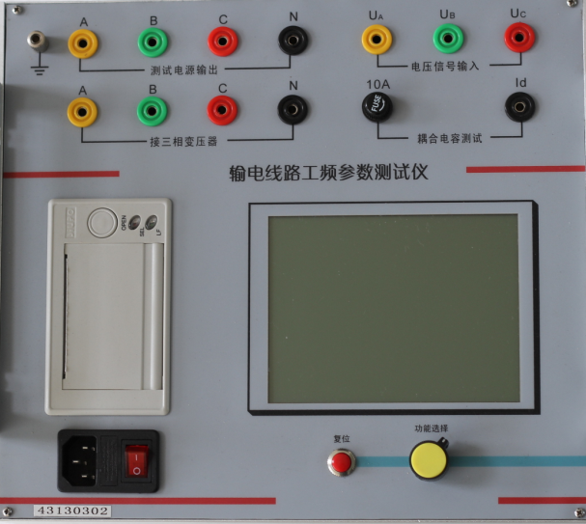

五、测试接线
（1） 测试开始前的准备
测试开始前，
◆将被测线路的测量端引下线可靠接入大地，
◆将仪器面板左上角的接地端子可靠接入大地，
◆将电源输出信号地N可靠接入大地，
◆将仪器测试电源输出端子A、B、C与线路测量引下线连接。
◆将仪器仪器测试端子U_{A}、U_{B}、U_{C}与线路测量引下线连接。
如图1，仪器测试接线完成后，再打开线路引下线的接地，以保证设备和操作人员的安全。
如果测试引下线只引出3个端子，尽量用截面积足够大的导线，并保证与线路测量端可靠连接，避免引入较大的接线误差。
（2）正序电容测试接线及对端操作
在正序电容（正序开路）测试中，被测线路对端（相对于测量端）开路，将仪器电源输出至被测线路测量端外侧电流引下线，电压测量输入端接至电压引下线，如图2。
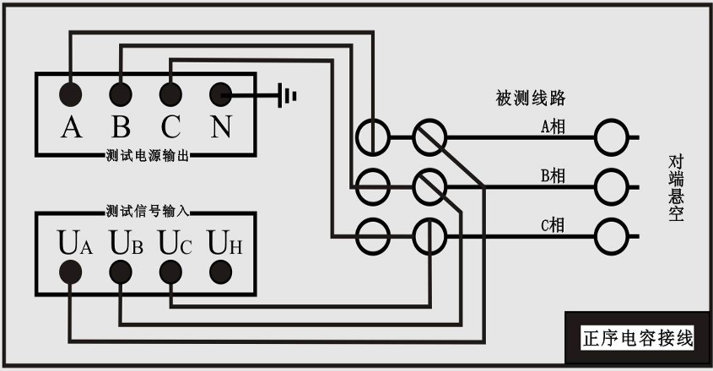
图2 正序电容测试接线及对端操作示意图
（3）正序阻抗测试接线及对端操作
进行正序阻抗测试时，将对端短接后接地，如图3。
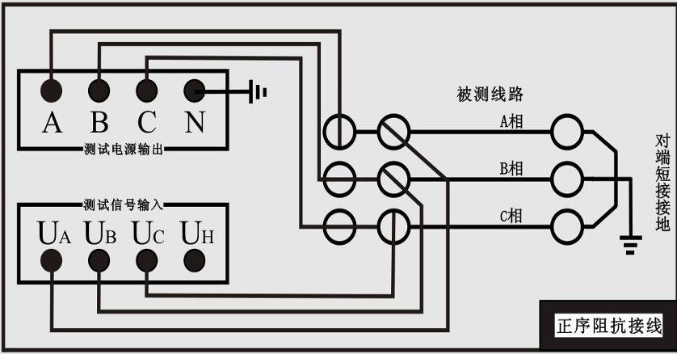
图3 正序阻抗测试接线及对端操作示意图
（4）零序电容测试接线及对端操作
在零序电容（零序开路）测试中，仪器信号引线与正序阻抗测试接线一致，通过仪器内部的控制回路切换测试信号连接方式，实际的测试接线如图4所示。
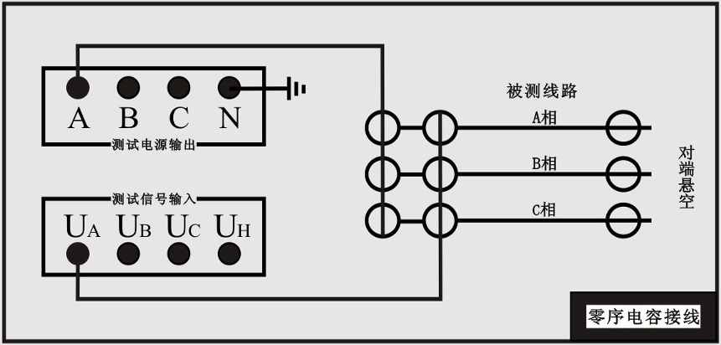
图4 零序电容测试接线示意图
（5）零序阻抗测试接线及对端操作
零序阻抗（零序短路）测试时，将对端线路短接，并可靠接至大地，如图5所示。
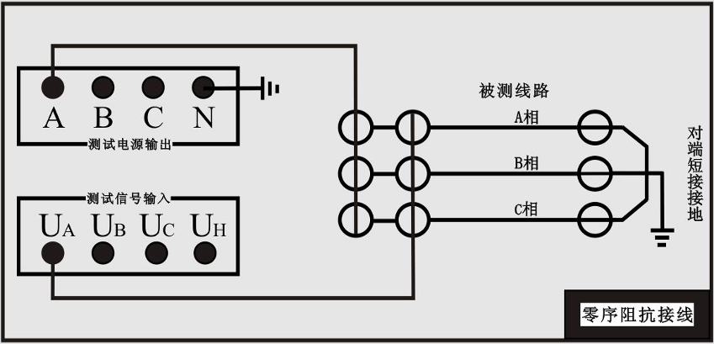
图5 零序阻抗测试接线示意图
（6） 互感测试接线及对端操作
测试两条输电线路间的互感时，被测线路测量端和对端三相分别短接，对端接大地，将仪器输出A和电压测量端子U_{A}分别接入被测线路1和被测线路2的测试引下线，如图6所示。
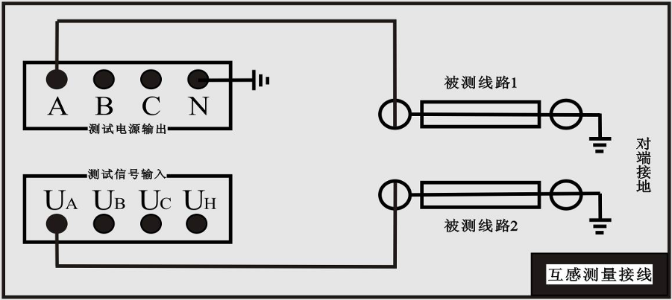
图6 互感测试接线示意图
（7） 耦合电容测试接线及对端操作
测试两条线路间的耦合电容时，被测线路1、2的测量端和对端三相分别短接，对端不接地，被测线路1的电流引下线A接至仪器输出端，电压引下线U_{A}接至电压测量端，被测线路2的首端接至U_{H}，N端接大地，如图7。
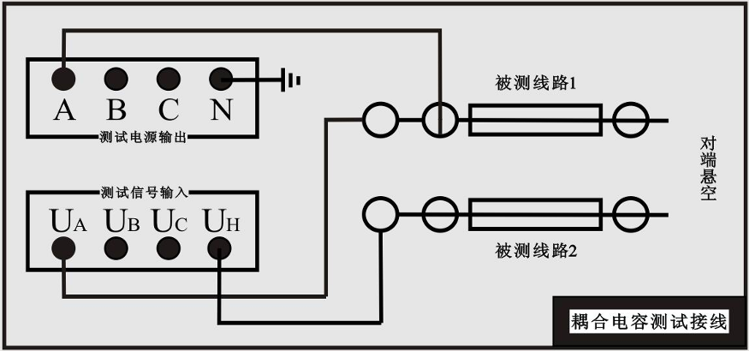
图7 耦合电容测试接线示意图
图7的电路实际测量的是线路1、2间的耦合电容和被测线路1的零序电容之和，所以进行耦合电容测试前应先测量被测线路1的零序电容。

六、操作步骤
（1）仪器开机界面
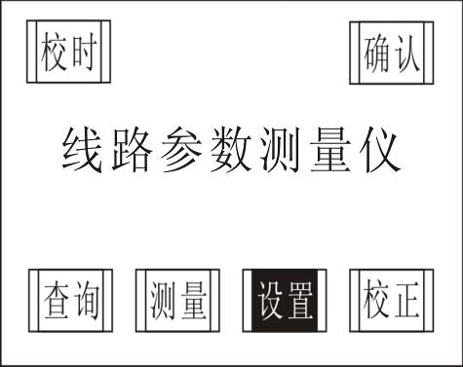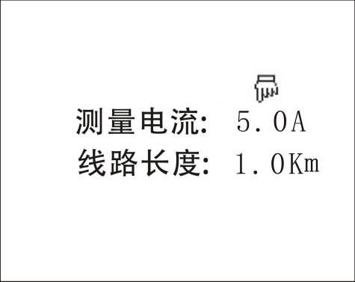
图1 开机界面 图2 设置界面
（2）设置界面
测量电流：1A-40A内任意设置，每1A为一步长,是指在测试过程中仪器一旦检测到测试电流大于设置值就提示降压，当降压降到电流值小于设置值后仪器就开始正常测量。
线路长度：1.0Km-999.9 Km内任意设置，每0.1 Km为一步长，线路长度设置好后，仪器自动计算出每公里的数值。

（3）测量界面
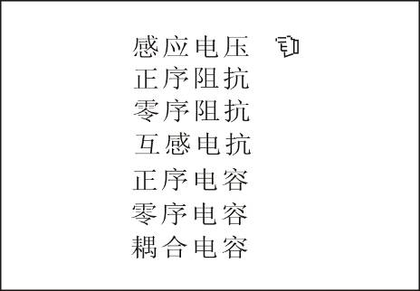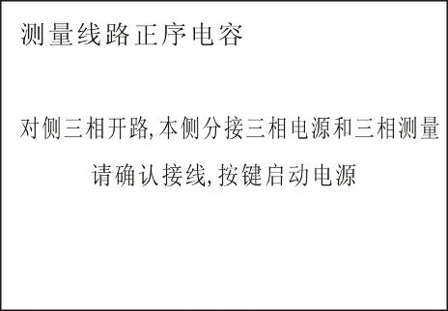
图3 测量项目选择界面 图4 接线说明界面
当选中测量菜单后，出现如图3界面，我们以正序电容为例介绍操作
步骤：
选中正序电容选项，出现如图4接线说明界面。垂直按下鼠标，出现如图5界面，此时调节调压器至合适电压，垂直或旋转鼠标，仪器开始自动测量，如图6至图10 界面，仪器对每一相测量两次。图11为显示结果界面。
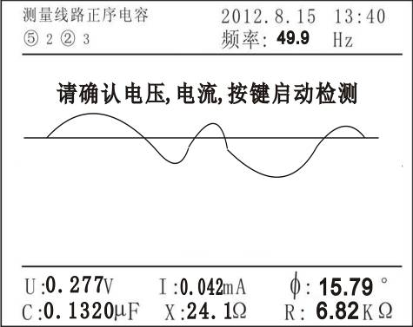
图5 调压前的界面 图6 测试过程1
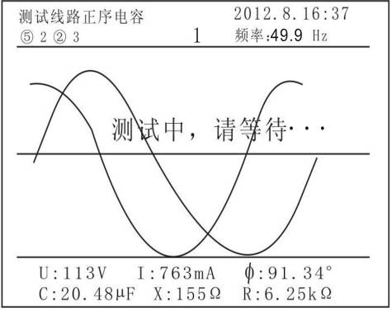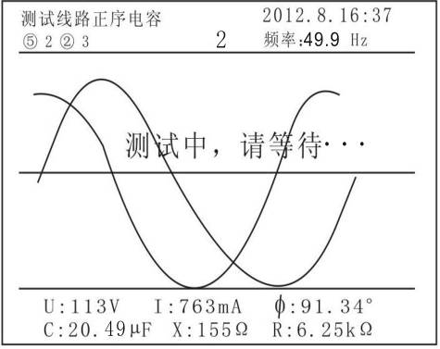
图7 测试过程2 图8 测试过程3
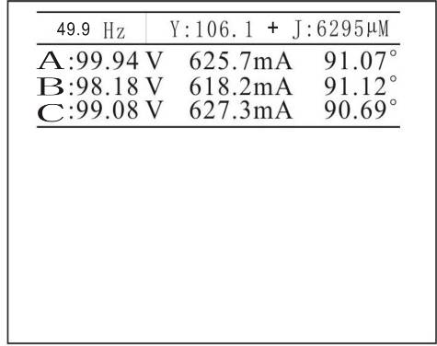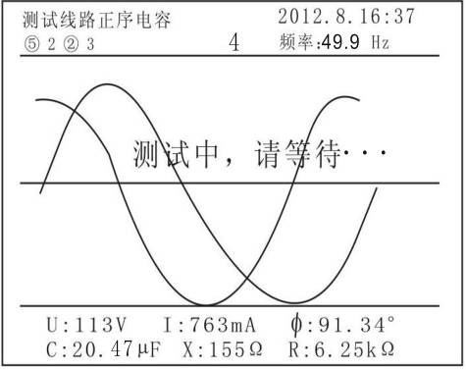
图9 测试过程4 图10 测试过程5
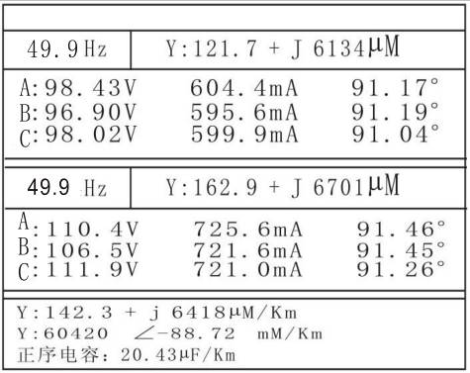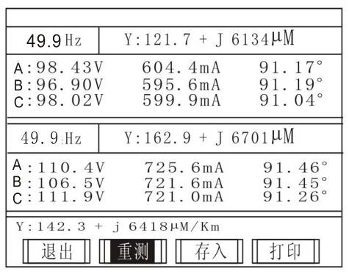
图11 测量完成后的界面 图12 显示结果下子菜单界面
◆在图11界面下，左旋或右旋鼠标，出现图12下的四个子菜单。
◆在图12界面下，
选中退出，出现图13界面；
选中重测，则仪器在此界面下重新测量；
选中存入，则出现图14界面；
选中打印，仪器自动打印此界面下的内容。
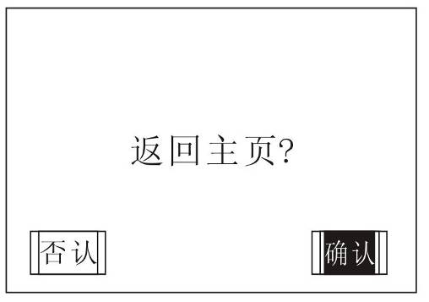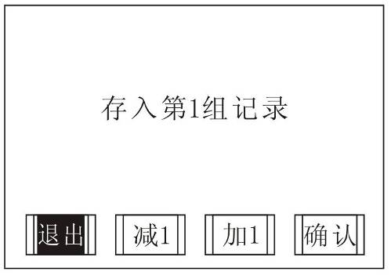
13 退出界面 图14 存入界面
◆在图13界面中，选中确认，则退至开机界面；选中否认，则停留在11界面。
◆在图14界面中，选中退出，则出现13的界面；减一和加一是通过加减数把此次测量数据存入想存的组里。如果仪器里已经存了第1组数据，此时选中存入第1组记录，仪器自动将数据存入第二组，依此类推。仪器可存储200组数据。
（4）查询界面
在开机界面下选中查询，出现如图15界面。
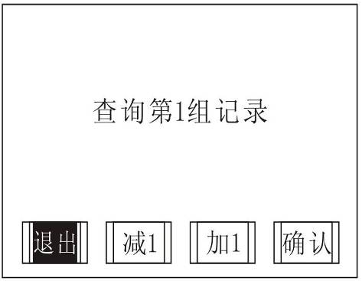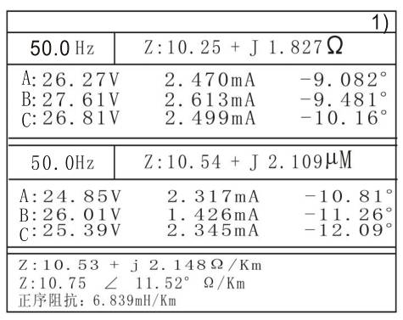
图15 查询界面 图16 第一组数据查询界面
选中退出，则退回至开机界面；减一和加一是通过加减数找到想要查询的数据组，图16的右上角显示有1）字样，表示查询此界面下的数据为第一组。在16界面下，左旋或右旋鼠标，出现如图17界面。
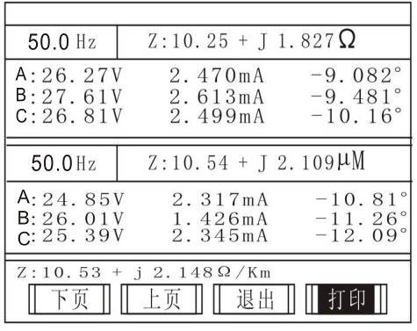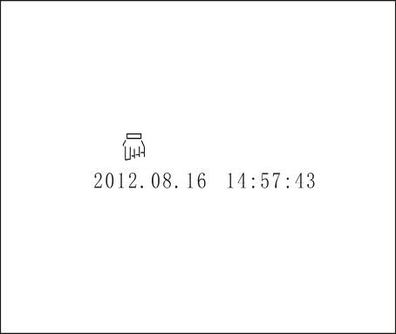
图17 查询界面下的子菜单 图18 校时界面
如果仪器里存了10组数据，而17界面中的数据为第一组，选中下页，则显示第二组数据；选中上页，则显示第十组数据；选中退出，则直接退至开机界面。
（5）校时界面
如图18所示，左旋鼠标为减数值，右旋则为加，垂直按下鼠标则为换项。

（6）正序阻抗测试数据说明（零序同正序）
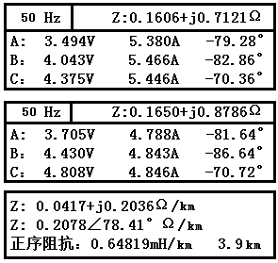
图19：正序阻抗测试数据

6.1测试数据说明

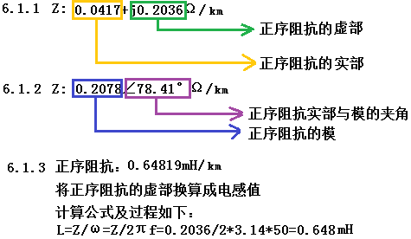

6.2相量法说明

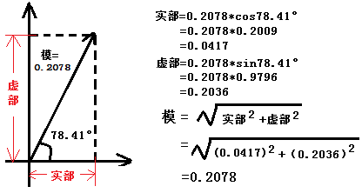

七、仪器成套性
序号 | 名称 | 数量 | 单位
1 | 测试仪主机 | 1 | 台
2 | 双测试线（黄、绿、红） | 各1 | 根
3 | 单测试线（黄） | 1 | 根
4 | 单测试线（黑） | 1 | 根
5 | 接地线 | 1 | 根
6 | AC220V电源线 | 1 | 根
7 | 除锈锉刀 | 1 | 把
8 | 热敏打印纸 | 2 | 卷
9 | 产品合格证 | 1 | 枚
10 | 使用说明书 | 1 | 本
11 | 出厂检测报告 | 1 | 份

